检测报告公开信息表
报告编号 | BPT2023115(ZJCY)
受检单位名称 | 江苏建冶路桥机械设备有限公司
单位地址 | 江苏省南通市启东市高新区江滨路28号
联系人 | 杨延君
技术服务项目组人员 | 赵宏飞、沈燕明、徐晓圆、孙娜、吴鑫杰
现场调查日期及人员 | 2023.11.04 | 赵宏飞、沈燕明
现场采样检测日期、人员 | 2023.11.10 | 赵宏飞、沈燕明
受检单位陪同人 | 杨延君
现场调查照片 | 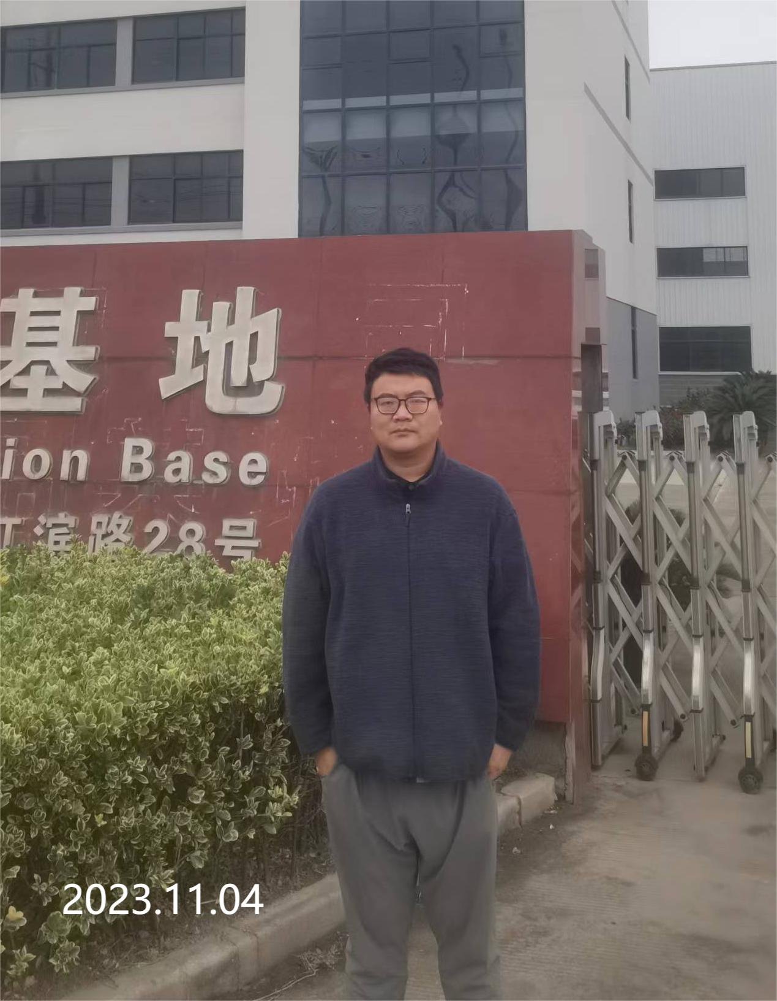 | 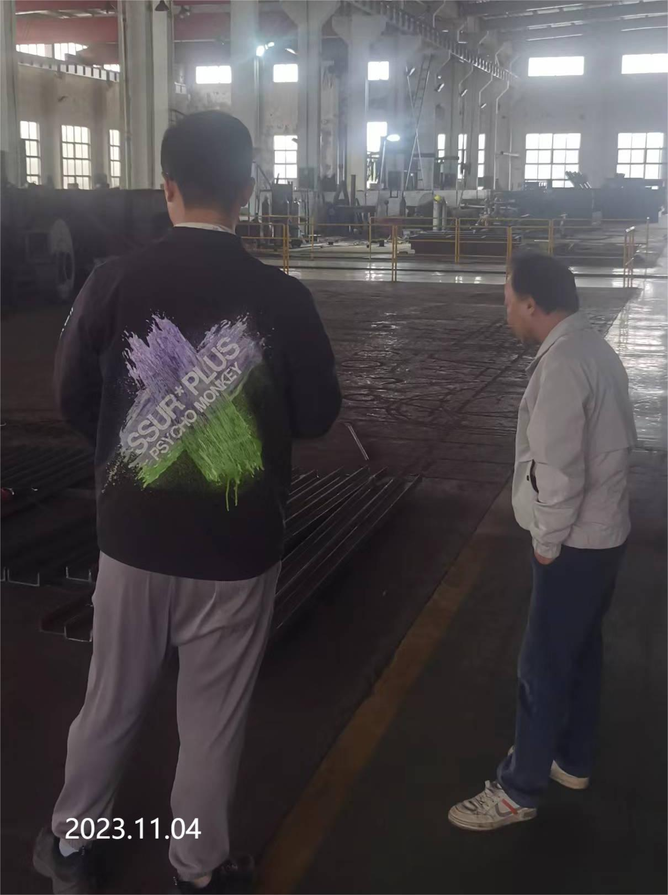
现场采样检测照片 | 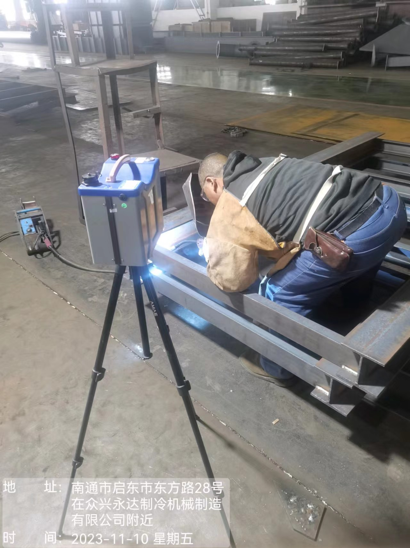 | 